按摩治高血压快捷验方
作者：宣宾 http://ngotcm.com/forum/viewthread.php?tid=29749&fpage=1
按摩治高血压:
1,按穴位1(掌侧前臂腕1纹上五寸,桡骨掌侧缘尺侧,骨正中),穴位2(掌面第一掌骨中点)每穴按五分钟,
2,按太冲穴十分钟(此穴紧贴大趾骨按)
以上三穴,只要是高血压患者,压之特痛,有心脏病者按压力度可轻些.
3,捏耳穴降压沟两分钟.
以上四穴治高血压效果:一次按压即可使血压下降很多,此方经多人验证降压效果显著,一患者按半个月,两月后量血压竟正常,为保持疗效,摆脱吃药痛苦我要求患者第一个月每天按一次,第二月两天按一次,第三月一星期按一次,以后就每星期按一次,从病人治疗情况看,效果非常好.为验证此方的可行性,贴出请同道检验,若效,请教会患者自疗(我的方法患者都可自我治疗)

注：
- 此帖是我取众家之长,经比较而确定的行之有效的治疗法,希望教会更多人,摆脱终身吃药痛苦.经按摩血压下降后按所讲方法做即可逐步减少药量.二十天后即可停药.记住!按压的穴位一定是胀痛难忍的感觉,否则就是未按准!
- 左右穴都按，按一次四十几分钟，只当做保健，应该容易做到，我每天都要做自我按摩的。
- 穴位1与郄门穴平行，穴位2在鱼际平行掌面骨正中（如图，圈中）；耳穴降压沟在耳背面。

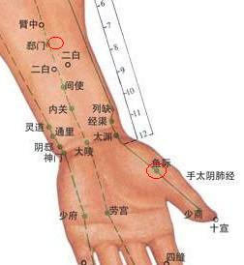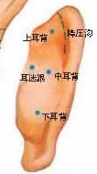

网友跟贴：非常感谢，你的方子为神方！！！非常感谢，宣宜老师的治疗高血的方法，仅用一个星期的时间，我父多年的高血压基本恢复正常。我父现在60岁，按摸前110/160，按摸一星期后90/130。

网友跟贴：还可以揉太冲。 位置：脚大趾指与第二趾之间。 按摩方法：用左手拇指指腹揉捻右太冲穴，有酸胀感为宜，1分钟后再换右手拇指揉捻左太冲穴1分钟。 作用：揉太冲具有疏肝解郁的作用，是人体穴位中调节情绪作用最好的穴之一。揉太冲能有效缓解精神压力，从而辅助治疗高血压。
宣宾先生提供的穴位图：
手臂图 反应点是与心血管1相连线的反应点 心血管1是画红圆圈的那组字 此图相当于左手臂向下 反应点在手臂的外侧 此穴为穴一
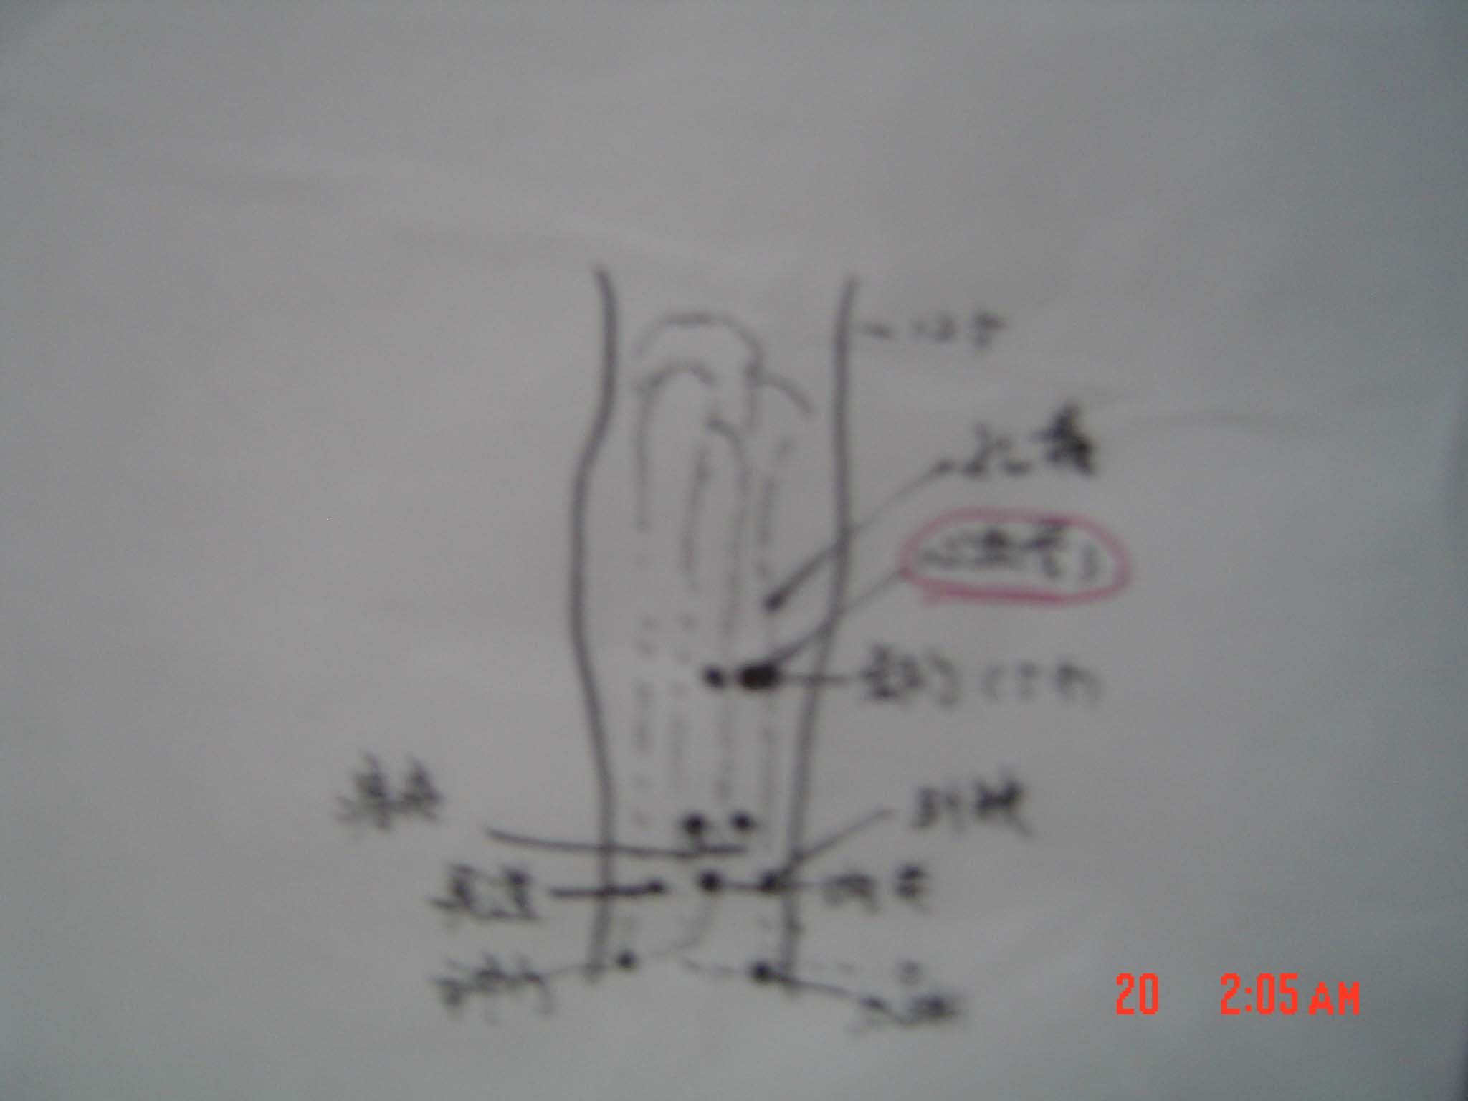

手掌图 反应点是与心血管3相连线的反应点 心血管3是画红圆圈的那组字 此穴为穴2
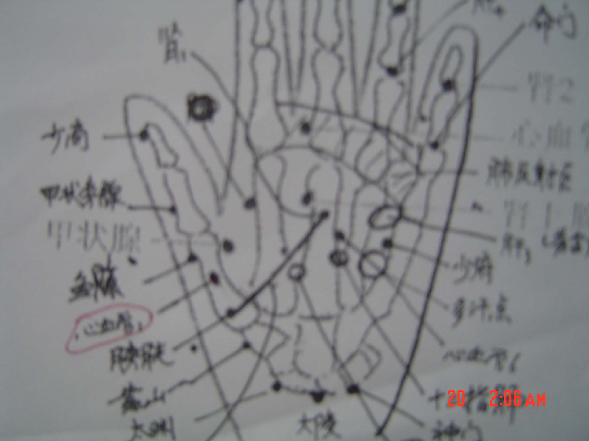

手背图 反应点是与心血管7相连线的反应点, 心血管7是画圆圈的那组字.此穴为辅助穴
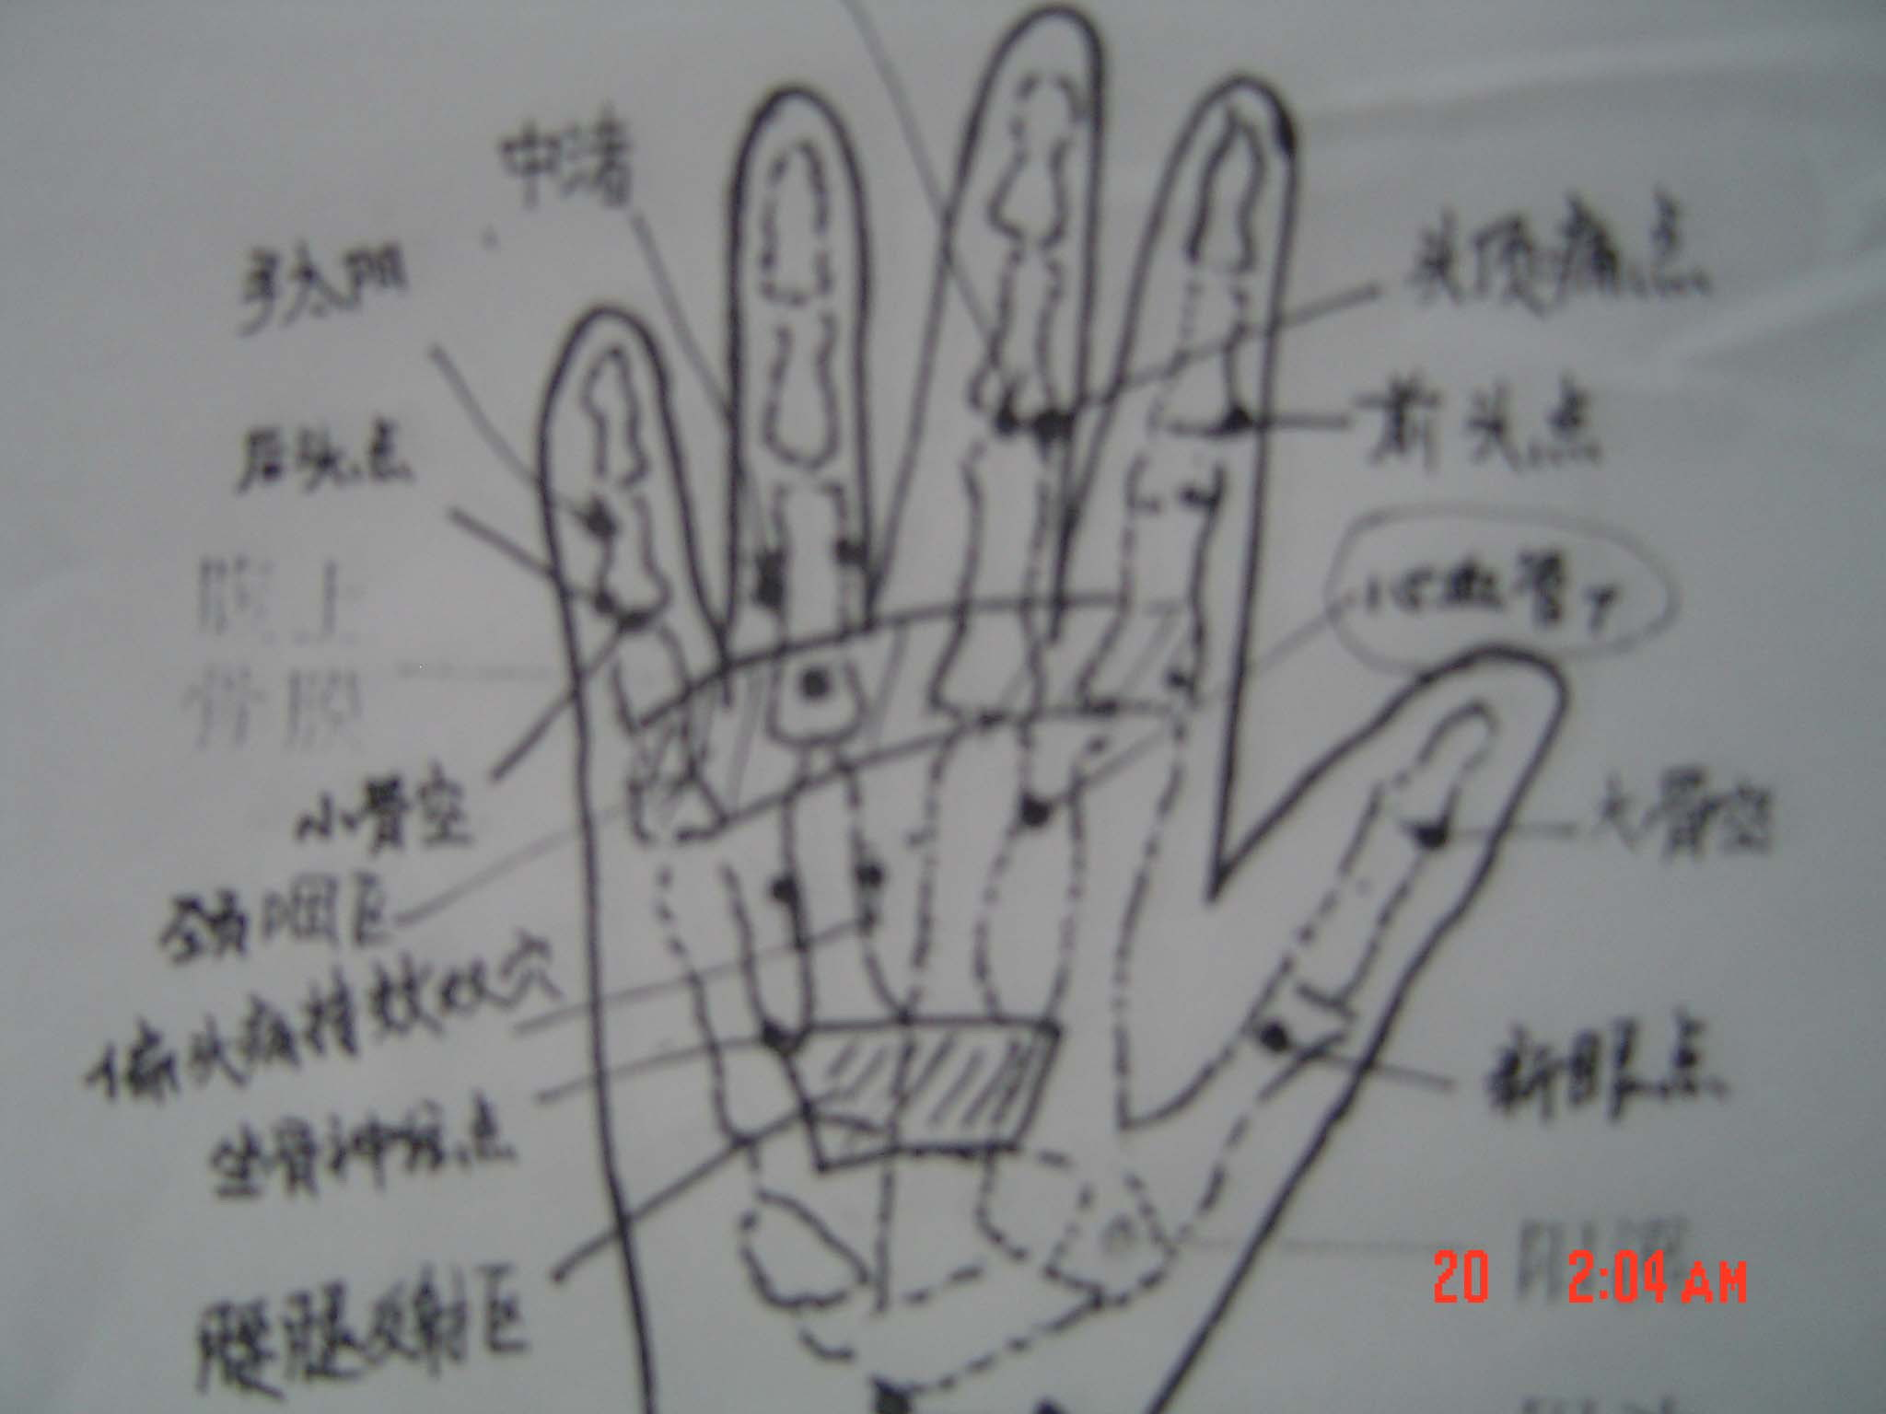
耳穴按摩降血压
http://www.teage.com/health-care/12242147912.html
高血压是以循环动脉压增高为主要表现的临床综合征，是最常见的心血管疾病。
中医认为，高血压可分为肝阳上亢等几个证型，但总体而言，肝阴不足、虚阳上亢是其常见病机。患者除血压升高外多兼见头痛、眩晕、面红、耳鸣、便秘、口苦等症状，心脏、血管、肾、眼底也有不同程度的病变。
相关健康自测：心悸 眩晕 紧张 高血压 心脏病自测
应对高血压的关键措施是“重在预防”。近年来，耳穴按摩疗法已经证实有一定的稳定血压作用。耳穴按摩疗法可以预防高血压，对轻度高血压具有良好的治疗效果，还对中度和重度高血压具有良好的辅助治疗作用。中医认为，“耳为宗脉之所聚”，十二经脉皆通于耳，人体某一脏腑和部位发生病变时可通过经络反映到耳廓相应点上。耳背有一“耳背沟”，位于耳廓背面，由内上方斜向下方行走的凹沟处。因其有稳定血压的作用，故亦称“降压沟”。
相关阅读：女性打呼噜 当心高血压预警
取穴：降压沟、降压点、肝穴、肾穴、内分泌穴、肾上腺穴、耳轮部、耳背部。
按摩方法：用白虎下山手法（以双手食指或食指及中指之指腹，从上而下按摩双耳背之降压沟，本法由上而下按摩，形如白虎下山之势而得名。）按摩位于耳背的降压沟6分钟，频率为每分钟约90次，以红热为度；捻耳轮部6分钟，频率为每分钟约90次，重点捻耳尖；掌擦耳背部，频率为每分钟约120次；其余穴位用耳压法贴王不留行子治疗，每次轮替选用3～4个穴位，左右耳交换治疗。如是轻型高血压患者，贴丸后每天早晚两次按压即可，如是中型或重型患者应适当增加按压次数。还可配足底涌泉穴，掌擦涌泉穴5分钟，频率为每分钟约180次。
降压常识：素食并不利于降压 巧吃山楂祛脂降压
特别提示：高血压患者特别要注意的是按摩耳背下耳根有升压作用。
除耳穴按摩外，高血压患者还应注意：及时监测血压，遵医嘱服用降压药物；节制饮食，控制体重；限制食盐摄入量；保持乐观情绪，注意劳逸结合，生活起居有节；经常做散步、慢跑、太极拳等有氧运动。

